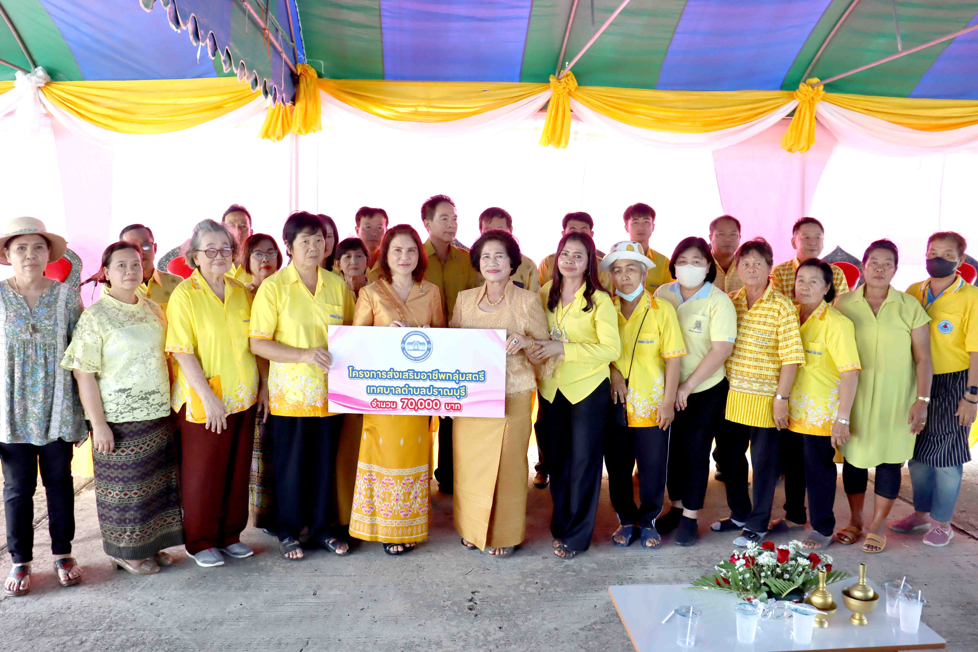

เทศบาลฯ มอบเงินส่งเสริมอาชีพกลุ่มสตรีในเขตเทศบาลฯ เจ็ดหมื่นบาท
เมื่อวันที่ 12 กรกฎาคม 2567 นางธันยวีร์ ศรีอ่อน นายกเทศมนตรีตำบลปราณบุรี พร้อมด้วยคณะผู้บริหาร สมาชิกสภาเทศบาลตำบลปราณบุรี มอบเงินสนับสนุนกลุ่มสตรีในเขตเทศบาลตำบลปราณบุรี จำนวน 14 ชุมชน ๆ ละ 5,000 บาท รวมทั้งสิ้น 70,000 บาท ตามโครงการส่งเสริมอาชีพกลุ่มสตรีในเขตเทศบาลฯ เพื่อส่งเสริมให้กลุ่มสตรีเทศบาลฯ มีอาชีพเสริมเพื่อเป็นการเพิ่มรายได้ให้กับครอบครัว ใช้เวลาว่างให้เป็นประโยชน์ มีคุณค่า และสร้างความรักความสามัคคีในหมู่คณะ ณ ลานอเนกประสงค์สำนักงานเทศบาลตำบลปราณบุรี อ. ปราณบุรี จ. ประจวบคีรีขันธ์

